Devoirs à faire en SVT 3ème Prépa Métiers.

1. Rôle du cerveau et dans la réception et l’intégration des informations venant de l’environnement.

Rappel : La commande du mouvement fait intervenir le système nerveux. Les organes des sens (yeux, langue, peau…) captent des informations de l’environnement qu’ils transmettent aux centres nerveux (cerveau et moelle épinière) à travers des nerfs sensitifs. Le cerveau élabore des messages moteurs qui se propagent le long de nerfs moteurs, vers les muscles qui permettent le mouvement.

1. A l’aide des informations du texte, légende les différentes parties du système nerveux du schéma bilan (que tu as eu au cours précédent)
2. Flèche en vert le message nerveux moteur, en rouge, le message nerveux sensitif.
3. Doc 4,5 p 84 : où se trouve la zone cérébrale responsable de la vision ?
4. Doc 1, 3 : quelle information la zone de lésion cérébrale du patient A, B doit-elle traiter ? justifie.

Le cerveau doit intégrer plusieurs informations traitées par différentes zones pour avoir une bonne perception d’une image (couleur, forme…). Cette intégration nécessite une communication entre différentes zones cérébrales qui sont en relation à travers un réseau de cellules nerveuses (les neurones). Le message nerveux, qui a atteint l’extrémité du neurone se propage à travers une synapse qui fait intervenir des substances chimiques (allant se fixer sur le neurone suivant pour déclencher un nouveau message nerveux).

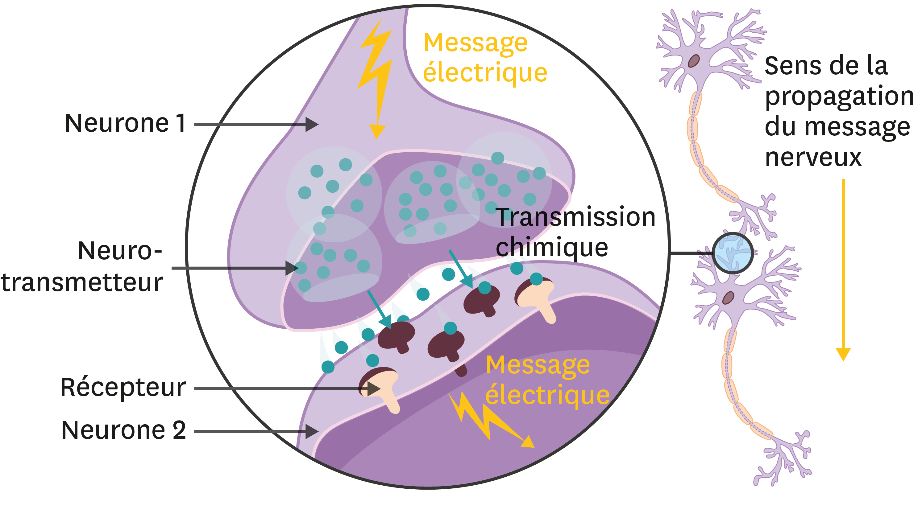

Tu prépareras, en te connectant grâce aux liens suivants, les deux sujets de DNB **(à rendre sur feuille)** à faire en 30 mn (uniquement la partie SVT :

<http://svtsite.free.fr/IMG/pdf/2018-usa-audition-sujet-2.pdf>

<https://www.profexpress.com/exercices-en-ligne/physique-chimie/sujet-dnb-physique-chimie-asie-2019-contraception-chez-lhumain/> (pour celui-ci , il est conseillé de relire le cours dans ton chier de 4ème sur la contraception ou ton livre p 92,93)

Bon courage !!